Министерства науки и высшего образования Российской Федерации

федеральное государственное автономное образовательное учреждение высшего образования «Национальный исследовательский университет ИТМО»

*Факультет программной инженерии и компьютерной техники*

**Отчёт о выполнении второй лабораторной работы № 2**

**по предмету:**

Базы данных

Выполнил:

Студент:

Григорьев Никита  
Александрович

Группа: P3124

Проверил:

Кустарев Иван Павлович

Санкт-Петербург

2024

Оглавление

Вариант 777 3

Задание 3

Запрос 1: 4

Запрос 2: 4

Запрос 3: 5

Запрос 4: 5

Запрос 5: 5

Запрос 6: 6

Запрос 7: 6

Вывод 7

# Вариант 777

# Задание

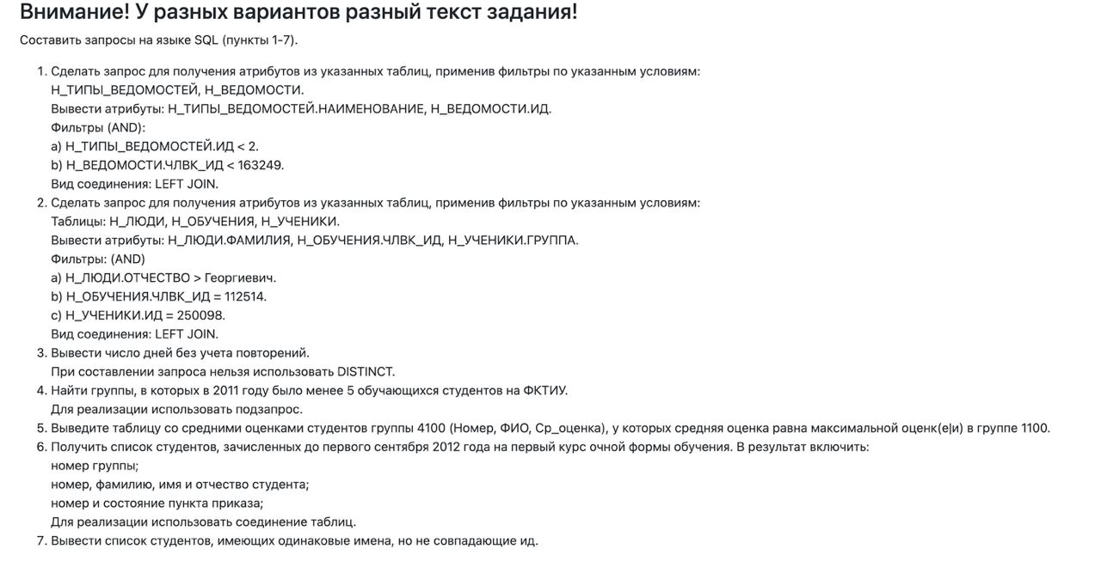

# Запрос 1:

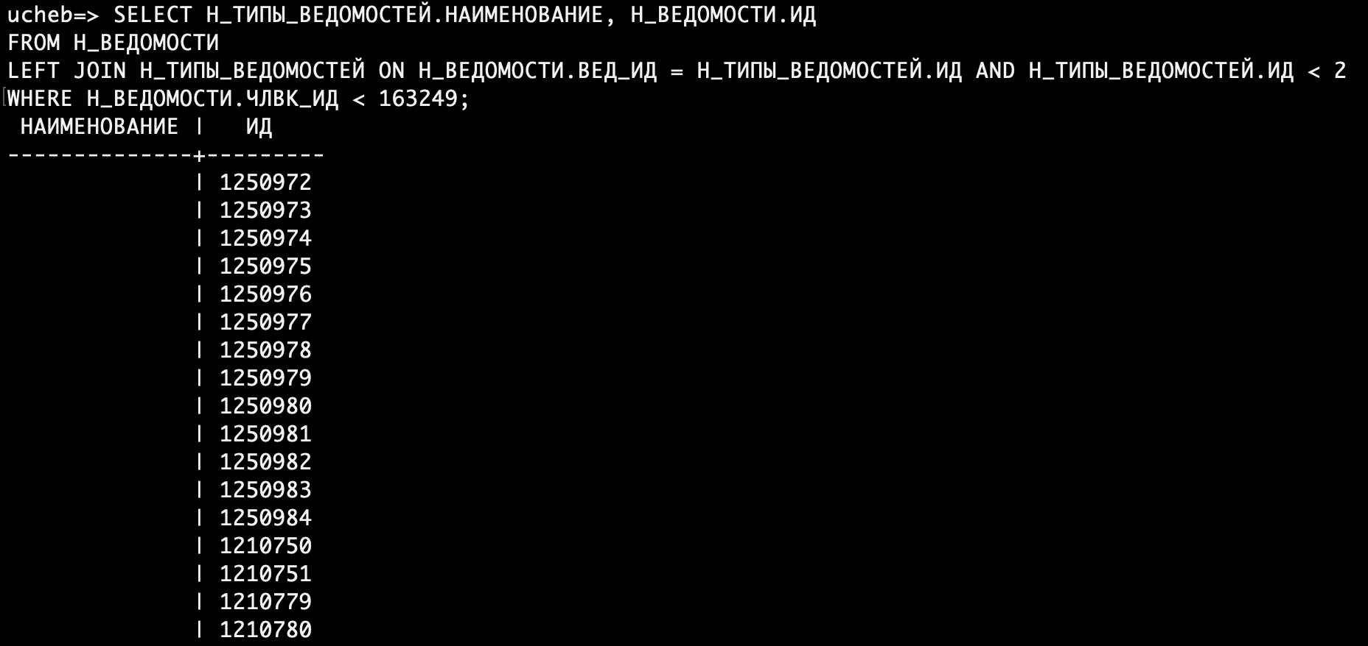

# Запрос 2:

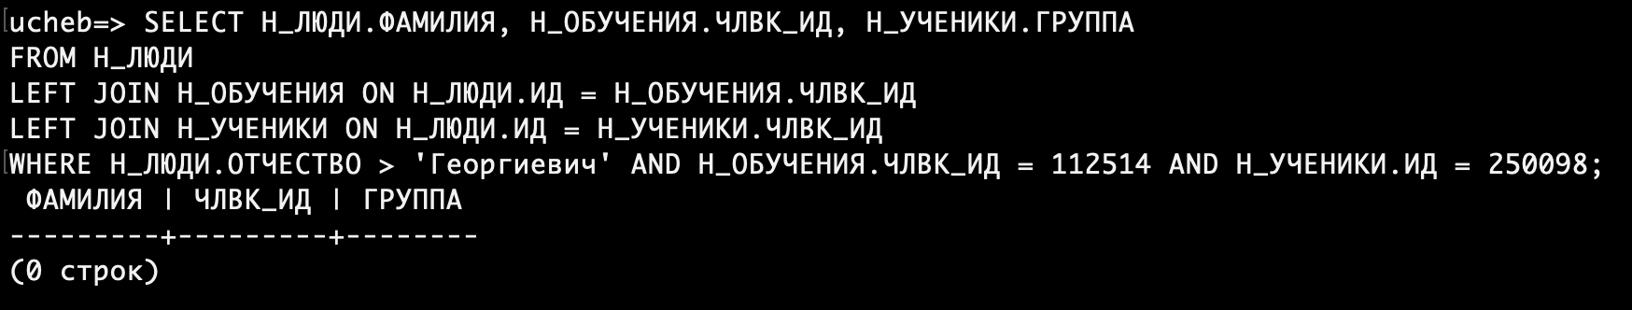

# Запрос 3:

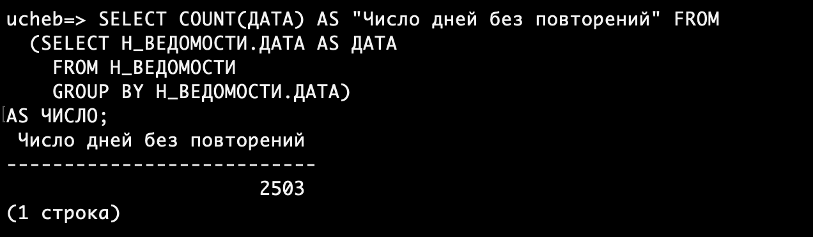

# Запрос 4:

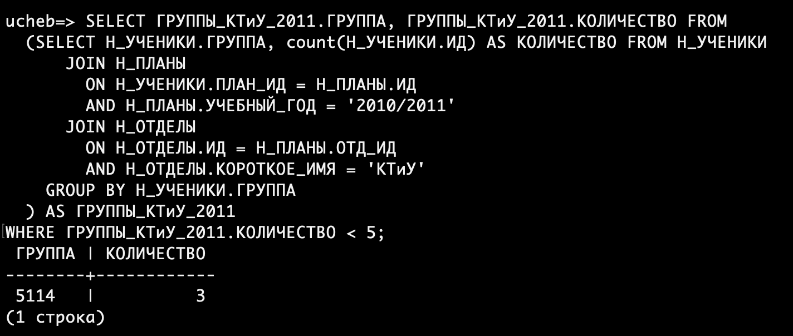

# Запрос 5:

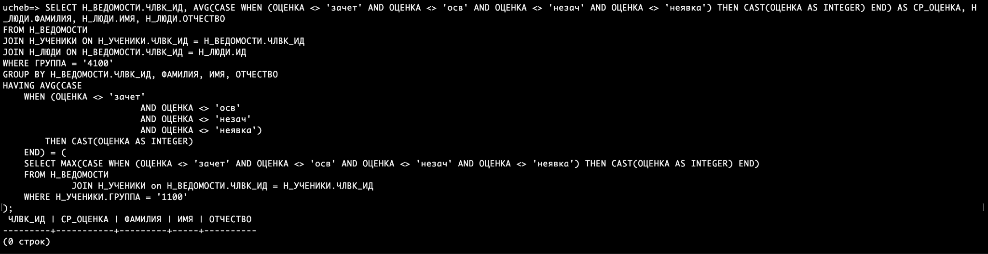

# Запрос 6:

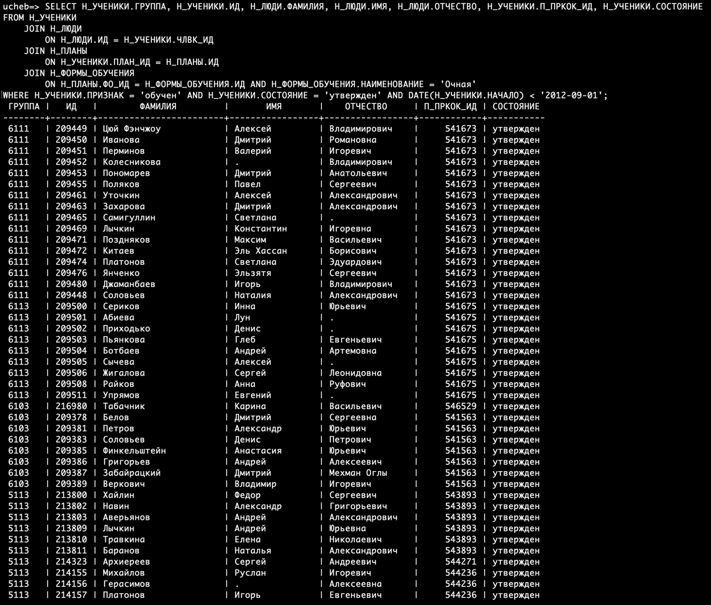

# Запрос 7:

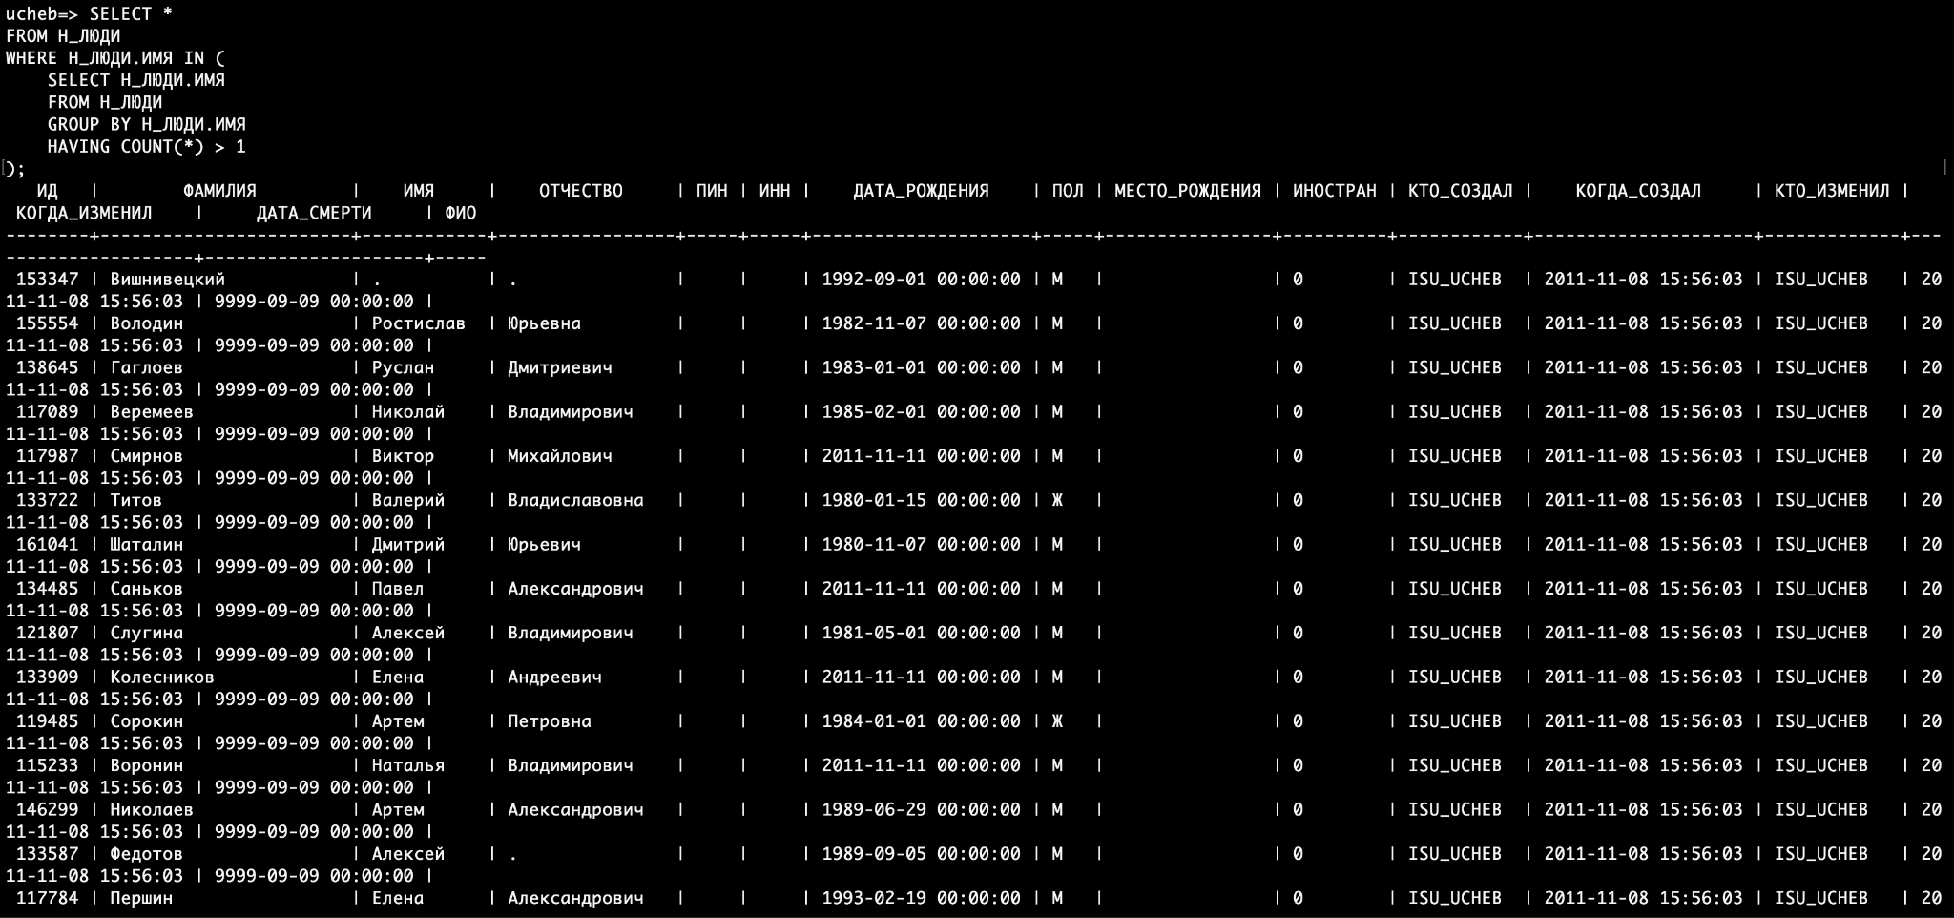

# Вывод

В ходе выполнении лабораторной работы я научился составлять запросы в базе данных, узнал о подзапросах, агрегатных функциях, объединении таблиц.